Казки про дерева, птахів та людей
Мирослава Макаревич

Казки
про дерева,
птахів та людей

Народжені під час війни
2025
Присвячую своїм сину й доні,
дітям своїх рідних і друзів — з вірою
у їхнє щасливе майбутнє у вільному
цивілізованому світі

Автор ілюстрацій — художник Андрій Савчук.
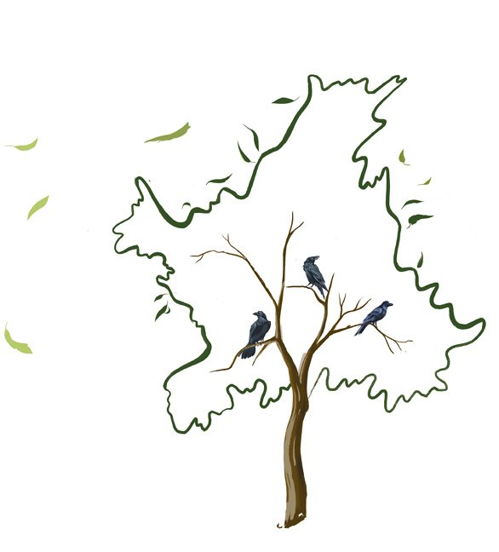

Kазка про Тополю та Павучка
Тополя жила у старому місті понад сто років, багато у житті пережила, відчула, була трохи стомленою від усього та від усіх.
А хто не розчарував Тополю за довге життя, хоча всього було: і сварилися, й мирилися мільйони разів, — то це невтомні павучки. Тисячі павучків бачила Тополя й з усіма товаришувала. Давала їм прихисток, захищала від спекотного сонця та негоди, а павучки допомагали їй, знищуючи небезпечних комах.
Але один з павучків посів особливе місце в серці Тополі. Під час війни зігрівав її щирим теплом і зачарував своїми здібностями. Попри завивання сирен та канонади, цей Павучок щовечора напинав між гілками дерева сріблясту павутинку, наче ткав полотно, та розкладав на ній листочки. І при світлі місяця він починав малювати. Та як гарно! Міські пейзажі Павучок виводив так майстерно, що всі, хто пролітав чи опинявся поруч, не могли відірвати зачарованих очей від крихітних, але таких прекрасних картин.
І щодня мала щастя милуватися цими малюнками Тополя, бо маленький друг влаштовував вернісажі саме на її гілочках.
— Ти — справжній художник, — серйозно казала Тополя, споглядаючи, як народжується нова картина.
Павучок мав тільки малесенького пензлика, та свої вісім лапок, як додаткові пензлики, та зелену фарбу, яку робив з тополиного листя. Але картини й однією зеленою фарбою з безліччю відтінків справді вражали. Він малював хмарочоси, сквери, людей, котів, собак, міських птахів — усіх, кого бачив навколо.
— Хочеш, я тобі дам ще жовтої фарби, яку теж можна зробити з мого листя? А на гілочках у тіні залишилися бруньки, з них легко можна виготовити фіолетову.
— Хочу! Дякую тобі, Тополе, — мовив Павучок і продовжив зосереджено працювати. — А де ж ти так навчився малювати? — усе допитувалася Тополя.
— Підгледів. Минулого місяця дужий вітер відірвав мою павутинку й поніс на вікно сусідньої багатоповерхівки, де мешкав старий художник. Поки я там жив, багато всього дізнався та зрозумів.
— Як цікаво! Ти навіть літати можеш… — замріяно мовило дерево. — І малювати гарно навчився, — вела далі Тополя й почала вільними гілочками робити обіцяні фарби.
Павучок тим часом продовжував малювати та розповідати про дідуся-художника.
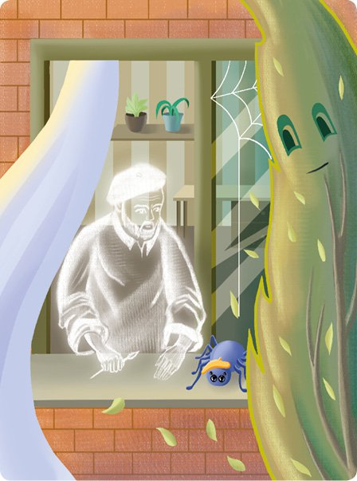
— Він був дуже стареньким і немічним, уже не виходив з дому. Щоранку до нього приходила донька з маленьким онуком. Але коли почалася війна, дід лишився геть самотнім. Через день заходили сусіди, поки в їхній поверх не влучила ракета…
Павучок перестав говорити, Тополя тихо зашелестіла своїм гіллям.
— Знаєш, Тополе, я зараз наче бачу перед собою того доброго діда, як він лагідно усміхається, як сідає за мольберт і починає малювати… Коли старий малював, мені здавалося, що він перетворювався на юнака. Малював годинами, не помічаючи нікого та нічого навколо. Гадаю, у ті години він почувався надзвичайно щасливим. Художник малював усе, що бачив за вікном. Як я зараз малюю все, що бачу з твоїх гілочок.
— Ти дуже добре малюєш, — мовило дерево. — І тобі вистачило тільки підгледіти?
— Не тільки! — серйозно відповів Павучок. — Спочатку на вкритому пилом вікні я лапками повторював усі рухи митця. І знаєш, якось він помітив мене. Всміхнувся й так поставив мольберта, щоб мені було ліпше видно. Кілька днів поспіль я брав його майстер-класи.
Павучок помовчав і продовжив розповідь:
— Відтоді, як цей будинок поранила війна, я старого не бачив. Вікно з розбитим склом затягнули чорною тканиною. Проте, Тополе, того ж дня ввечері я помітив навколо себе ніби великий сонячний промінь та десятки світлячків… Й відчув осяйне тепло. Раптом здійнявся вітер, який повернув мене до тебе. І мене охопило непереборне бажання малювати…
Тополя зробила для Павучка нові фарби. Вона довго дивилася, як на кожному листочку під швидкими лапками Павучка народжуються дивовижні малюнки, які він обережно розвішував на своєму сріблястому прядиві.
Тополя подумала, скільки втрат їй довелося пережити за довге життя, скільки втрат переживають всі навколо під час цієї страшної війни. А тут така щемлива історія перевтілення талановитої людської душі в душу Павучка. Яке ж життя, попри всі випробування, прекрасне та непередбачуване!

Казка про Джмелика Кульбабчика
Джміль Кульбабчик народився на світ у квітні, як тільки з'явилися білі з рожевим обрамленням квіти яблуні. Неподалік був старий яблуневий сад, в центрі якого росла вікова липа. У дуплі однієї яблуні мешкала дружня родина джмелів. Смарагдову травичку навколо прикрашали сонячні кульбабки, на честь яких і назвали маленького джмелика з яскравими жовтими смужками.
Кульбабчик народився сурмачем, який мав почесний обов'язок щоранку пробуджувати всіх своїх численних рідних і розвідувати, чи нагрілося повітря.
— Синку, вже світанок, час вставати й кликати всіх на роботу, — з любов'ю та гордістю мовила Мати-джмелиня й погладила крильцем Кульбабчика.
Джмелик вперше в житті виконав своє завдання, подав знак, що повітря тепле, загрози немає, й почувався щасливим, адже його слухали й дорослі, й маленькі джмелі. Він піднявся над деревом, поглянув на гори, на луки, які простягалися далеко-далеко, подивився на блакитне небо, набрав повітря в легені й гучно прогудів:
— Як чудово навколо!
І полетів понад садом на сусіднє поле рожево-бузкової конюшини. Підлетів до найяскравішої та найбільшої квіточки, сів на ніжні пелюстки.
Аж раптом почув шум від крил великої кількості комах. Вони зустрілися поглядами. Бджоли сердито задзижчали, їх було дуже багато, і вони гуртом намагалися прогнати його з квітки.
— Це наше поле! Геть! — гуділа Бджілка, розміром з Кульбабчика. До неї приєдналося ще десяток маленьких та великих бджіл:
— Геть-геть! Це наше поле! — чулося звідусюди.
— Ми — найпрацелюбніші з усіх існуючих комах, це доведено, це скрізь записано, це визнано! — дзижчали хором бджоли. — Від нас залежить, чи буде гарний в околицях урожай! А тут літає хтось такий кумедний, потвора, хоч і схожий трохи на нас!
Кульбабчик дуже здивувався й образився. Він уперше бачив бджіл, він же нічого нікому поганого не зробив… А бджоли нападали з усіх боків, це була справжня атака. Кульбабчик мусив мерщій летіти звідти. Бджоли ж намагалися його наздогнати та сміялися над тим, як невпевнено летить та незграбно втікає від них маленький джміль.
Коли Кульбабчик прилетів додому, у дуплі нікого крім мами не було. Він підлетів до нені, склав крильця й гірко заплакав. Мати пригорнула синочка:
— Що трапилося, Кульбабчику?
— З бджілками сварився. Я думав, що світ такий добрий, всі одне до одного ставляться з повагою, розумінням, любов'ю…
— Ні, світ не такий, синку, як здається на світанку, коли переважна більшість мешканців Землі спить, а найблагородніші творіння — квіти тільки прокидаються й підводять свої голівоньки до сонця. Є ще, синку, ніч… Все на Землі має свій плюс та мінус. Так усе влаштовано в природі.
— Мамо, але ж я так хочу дружити з усіма: хочу дружити з днем і ніччю, хочу товаришувати з усіма, й також з тими ж бджілками. Ми так з ними схожі! Чому вони так ворожо ставляться? — З його очей покотилися сльози. — А квітів так багато. Всім-усім вистачить!
— Синку, з усіма дружити неможливо. А з бджілками ми весь час у змаганнях — хто краще, швидше, розумніше… Так було споконвіку. Про це свого часу розповіла мені моя мати, їй моя бабуся, й так до безкінечності протягом мільйонів років.
— А звідки мої бабці про це знали?
— Кажуть, що багато знань передають сови.
— Мамо, кажеш, сови?
— Так, любий.
Уже вечоріло, джмелина родина повернулася додому після праці. Мамі треба було всіх нагодувати ароматним медом. Ласуючи, джмелі, які мають чудовий слух, почули розмову нічних метеликів, які кружляли біля їхнього гніздечка.
— Я бачив, як до дупла в липі, що росте посеред саду, залетіла гарна велика сова, — пропищав маленький блакитний метелик.
— Так це стареньку сову прилітає провідувати її донька Софія, — відповів другий, лимонного кольору метелик. — Чув од багатьох, що Софія — дуже мудра!
Раптом нічні хмари запнули все небо. Мати-джмелиня наказала малечі лягати спати. А Кульбабчик ніяк не міг заснути. Він усе думав, як йому зустрітися з мудрою совою. Бо стільки всього за один перший день життя побачив, почув і відчув, стільки питань з'явилося!
Вранці джмелик-сурмач розбудив родину й вирішив облетіти сад та обов'язково завітати до сов.
— Тітонько Софіє, чи ви тут? — сором'язливо зазирнув у дупло липи Кульбабчик.
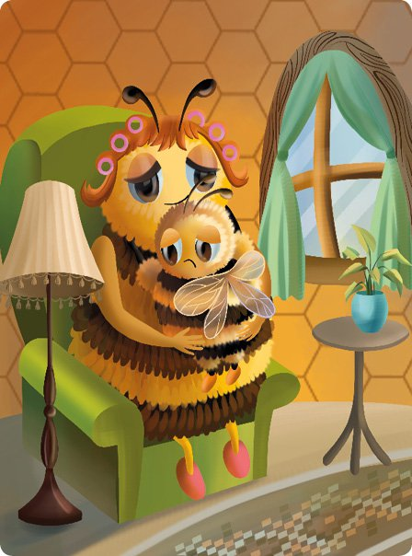
— Так, Кульбабчику, влітай! Це я, Софія. Вже другий день гостюю в матусі, — ласкаво всміхнулася Сова.
— А як Ви знаєте моє ім'я?
— Я багато чого знаю! Влітай, будь ласка!
— Ой, мені про Вас розповідали.
— Які в тебе, дитинко, питання до мене? Що бентежить?
Й Кульбабчик розповів, що тільки позавчора народився, як з перших секунд життя у світ закохався та як його налякали бджоли… І як він хоче, щоб усі мешкали в мирі та злагоді на Землі. Як же цього досягнути?
Сова всміхнулася.
— Ой, Кульбабчику, ти тільки народився, а вже над такими серйозними питаннями замислився. Почнемо з такого: ти знаєш, наприклад, скільки живуть джмелі?
— Ні!
— Ви живете, в середньому, одне літо…
— Як? Так мало? — жахнувся Кульбабчик.
— Літо — це майже сто днів!
Кульбабчик так розхвилювався, що вилетів з дупла й почав нервово кружляти над верхівками дерев. Сльози котилися градом.
Сова-мати, хоч була старенька, але мала дуже розумну голову, уважно слухала розмову доньки з джмеликом і мовила:
— Софіє, донечко, будь з Кульбабчиком добрішою. Краще з іншого почни з ним розмову. Розкажи йому про те, наскільки корисні джмелики.
Софія вилетіла з дупла й покликала Кульбабчика назад. А джмелик, кружляючи над красою квітучого садка, трохи заспокоївся. Його Мати-джмелиня, щойно він народився, розповіла цю дуже важливу особливість: будь-яке напруження можна подолати в польоті. Отже, Софія з джмеликом разом повернулися до дупла й продовжили розмову:
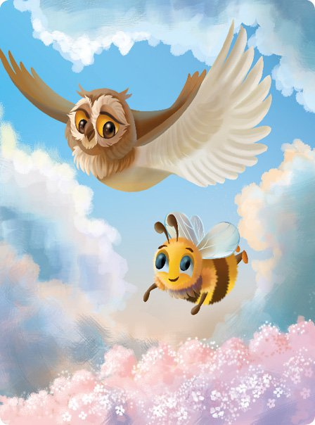
— Послухай, дорогий Кульбабчику, зазвичай сім'я джмелів справді живе короткий вік, покоління дуже швидко змінюються, але яке яскраве і насичене джмелине життя! Поживеш — побачиш. Від вашої праці дуже багато всім-всім користі. Взагалі, ви — одні з найдавніших мешканців Землі. Ви живете десятки мільйонів років на Землі. Ви надихали великих художників та мрійників-винахідників на чарівні картини та створення сучасних гвинтокрилів і літаків!
— Це дуже цікаво! Дякую! — всміхнувся Кульбабчик. І раптом знову засумував:
— А бджоли живуть довше? — вже з відтінком заздрощів запитав джмелик.
— Бджоли живуть довше, — підтвердила Софія.
— Я їх не люблю! — дзумкнув джмелик.
— Навіщо витрачати свій час на нелюбов?
— А й правда, навіщо, — зітхнув та швидко погодився із Софією джмелик.
— Я хочу, щоб ти пишався своєю джмелиною родиною: ви, наприклад, значно працьовитіші, ніж бджоли!
— Це правда?
— Так!
— А вони хвалилися, що все інакше!
Софія всміхнулася.
— Так, послухай мене, Кульбабчику, ви, джмелики, настільки теплі всередині свого маленького тільця, що ви єдині, хто здатний рано-вранці, коли повітря для інших комах ще холодне, збирати нектар.
— А бджілки так не вміють? — з іскорками перемоги в маленьких оченятах запитав Кульбабчик.
— Ні, не вміють. Але я не про це, — серйозно мовила Софія. — Любий, не витрачай своєї енергії на злість, заздрощі.
Тут підвелася старенька сова й додала:
— Ви, красені-джмелі, працюєте поки світить сонечко: зранку до вечора. Упродовж дня облітаєте в п'ять разів більше квітів, ніж бджоли. Так що пишайся собою та своїми працьовитими родичами!
Кульбабчик подякував Софії та її матусі за щиру розмову. Й щасливий повернувся до свого гніздечка. Всі джмелі родини Кульбабчика після тяжкої, але дуже приємної праці над квітами яблуневого саду відпочивали. Не спала тільки мати, все чекала на синочка:
— Ой, Кульбабчику, довго тебе не було. Переживала! — і Мати-джмелиня крильцями заколисала синочка.
Весна-літо пролітали, як завжди, дуже швидко. Якось Кульбабчик вночі порахував, що йому лишилося жити менше двох тижнів. І джмелик сам собі пообіцяв:
— Я не буду жалітися та заздрити бджілкам. Житиму кожен день яскраво, бо я так щемко люблю луки ароматних трав та квітів, пишні квітучі сади; люблю всю свою смугасту родину, яка дружно вмивається вранішньою росою та теплим дощем, яка класно працює, а потім гарно відпочиває: смачно снідає медом та співає джмелиною мовою веселих пісень.
Минули два тижні… Проте ніхто із джмеликів з великої дружної родини сном не забувся… У всіх був гарний настрій, всі продовжували завзято працювати. Кульбабчик усім читав книжку чарівних казок, яку йому подарувала старенька сова. Всі були щасливі.
Минув ще тиждень. Потім ще. Листя на деревах позичило в сонця золоті барви, настала осінь. Від своїх друзів-метеликів Кульбабчик почув, що знову до мами прилетіла сова Софія. Зачерпнув джмелик у квітку-дзвіночок меду й поніс як гостинець до Софії та її старенької мами.
— О, Кульбабчику, тільки-но про тебе згадували з мамою! Вітаю!
— Добридень! — поставив кошика й став добирати слова, щоб запитати про те, що бентежило. Софія прочитала його думки.
— Мабуть, дивуєшся, що ти й уся твоя родина продовжуєте радіти Сонечку, дощу, травам, хоча літо вже минуло, адже так?
— Так, — задумливо відповів Кульбабчик.
— А ти радій! Ніхто нічого в нашому дивовижному житті не може передбачити. Ніхто! Навіть наймудріші, найстаріші серед нас. Але кожна добра справа винагороджується. Щоразу по-чарівному. І це закони життя на Землі.
— Це означає, що можу жити вічно, скільки захочу, так? — хитро замружився Кульбабчик.
— Вічно — ні! Але скільки будеш відчувати силу, бажання та потрібність світові!
— Я житиму стільки, скільки відчуватиму свою силу, бажання і, що потрібний, — задумливо повторив слова Софії Кульбабчик.
— А мені час повертатися до своєї домівки. Рада була побачитися, Кульбабчику! — почув уже над собою голос Софії, яка швидко здіймалася у височінь.
Кульбабчик подякував Софії та й полетів додому, до родини, бо на нього чекало багато справ.

Казка про Білого ворона
У Львові на даху старого будинку навесні в родині чорних воронів народилося біле пташеня, та ще й із блакитними очима. Батько неабияк засмутився через це. Адже їхній рід шляхетних круків дуже відомий серед міських воронів. Вони були скрипалями, якими пишалося все місто. У них завжди народжувалися міцні, здорові й обов'язково чорні пташенята. Поява білого вороняти була дивним та жахливим випадком на думку більшості чорних ворон.
Пташенята підростали, але біле вороня залишалося білим і з кожним днем все більше дратувало батька й особливо сестер з братами. Надії батька, що білий ворон з часом потемніє, не справджувалися.
Брати та сестри з чорним оперенням постійно дражнили білого. Захищала бідолашного тільки мати. Мало того: білий птах ще й відмовлявся їсти м'ясо! Мати крадькома годувала його кашами, ягодами та різним насінням.
Обурення батька зростало що не день: син не хоче полювати, не їсть як усі… Якось білий птах залишився наодинці з ненькою:
— Мамо, я вже підріс, літаю, зумію сам себе прогодувати. Я полечу від вас?
— Може, синку, так справді буде краще!
Змахнула сльозу, обняла крилами сина й відпустила. Білий ворон полетів. Довго літав, допоки не знайшов на Замковій горі дупло в старому дубі.
Він часто навідувався до батьківського дому, підглядав у віконце, як там живуть його рідні, але залітати до оселі боявся. І дуже сумував за мамою. Інколи все ж вони бачилися: залітав до неї, коли всі інші були на полюванні.
Минуло кілька років. Поступово птах звик до самотності. Й одного зимового дня Білий ворон дізнався від своєї далекої родички сороки про пожежу у батьківському будинку. У країні точилася війна. На жаль, скрізь було небезпечно, навіть у таких захищених містах як Львів. Брати й сестри Білого ворона у той час були на гостині в своїх лісових родичів, а батьки загинули в полум'ї.
Ох, як тяжко переживав білий птах утрату батьків. Вибачив усі дитячі образи братам і сестрам та вирішив полетіти до них. Круки-погорільці після страшної пожежі перебралися на дах сусіднього будинку. Довго спостерігав за ними здалеку. Але в серці Білого ворона не зникав острах, що його не приймуть рідні. Тож вирішив вдатися до хитрощів. Підлетів до старих будинків, що оточуюють міську ратушу, залетів у кілька димарів й вилетів звідти чорним птахом. Поглянув на своє відображення у шибках — і не впізнав себе. Заспокоївся, отже, брати й сестри теж не впізнають.
Прилетів і тихо постукав у вікно:
— Вітаю! Це я, ваш далекий родич з Києва, пустіть, будь ласка.
Чорні ворони впустили родича. Нагодували ягодами, пригостили чаєм. Й почали розпитувати про Київ, в якому ніколи не були. А зараз через війну боялися туди летіти.
Білий ворон був дуже розумний. Він, незважаючи на свій юний вік, багато знав, у покинутих будинках шукав книги з історії птахів, тварин, людей і читав, читав…
— Київ чарівний, як і Львів, у будь-яку пору року. Проте кожне місто зі своїми обличчям і характером ні на кого не схоже, як, наприклад, і птах, — Білий ворон розповідав про Київ та Львів так цікаво, що брати й сестри літали з розтуленими дзьобами за ним по колу.
Рано-вранці одна з сестер вирішила гарно пригостити гостя й почала готували суп із… голуба. Білий ворон лише від запаху пташатини ледь не знепритомнів. Це помітили брати та сестри, але першого разу йому вдалося відвернути їхню увагу. Він запевнив, що дуже стомився в дорозі, йому трохи зле й він не хоче їсти.
Але й надалі, коли брати та сестри збирались на полювання й запрошували його з собою, білий птах завжди казав, що в нього щось болить: крило чи вушко. Все це почало ставати вельми підозрілим.
Якогось ранку чорнопера сестра звеліла всім летіти з дому, бо оселю треба ретельно прибрати та провітрити. І ось чорна пташина зграя вилетіла з-під даху. Аж тут пішов мокрий сніг. Деякі з воронів навіть захотіли повернутися додому, проте старша сестра не дозволила.
Вони кружляли всі разом понад містом, але здобич не траплялася. Вирішили податися на Замкову гору. І там серед вікових дерев помітили маленького горобчика, котрий кульгав через поранену лапку. Миттєво і гучно старший брат проголосив:
— Буде свіже м'ясо на обід! Бачите горобця, карр-карр. Мерщій!
Усі стрімкою зграєю впали на малечу. Усі, крім одного… Білий ворон підлетів збоку до горобчика і вибив його крилами з полону братів. А тоді відкинув у густі кущі.
А тим часом сніг, який перетворився на справжню хуртовину, змив сажу, яка встигла стати чорним пір'ям білого птаха. Раптом усі побачили, що це їхній рідний брат, який загубився для них кілька років тому.
Чорні брати та сестри були обурені всім: і тим, що Білий ворон їх обманював, і тим, що він зовсім не схожий на них, а надто тим, що мав нахабство лишити їх смачної їжі.
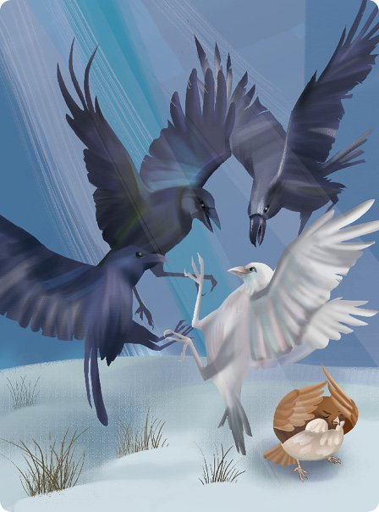
Вони погналися за ним. Наздогнали, нещадно били дзьобами. Безталанний білий птах ледь встиг сховатися в якусь покинуту нору. А хуртовина тільки посилювалася, вхід закидало снігом. Розлючені родичі-круки покружляли над норою та й полетіли геть.
Минуло кілька годин. Коли все вгамувалося, Білий ворон вилетів, розправив свої білосніжні крила й поглянув навколо: яке все було мальовниче, нарешті у місто прийшла справжня зима. Й хоча птахам взимку завжди складно, білий птах був щасливий. Це була його пора. Він був непомітним, його пір'я зливалося зі снігом… А ще на деревах лишилася справжня смакота: солодкі після перших морозів горобина, шипшина, можна було ще знайти горішки та шишки.
Наближався Новий рік. І ось до головного свята залишилося кілька годин. І саме тепер Білому ворону раптом стало дуже сумно. Він пригадав батька, маму, як вони разом з братами та сестрами збиралися великою родиною, прикрашали маленьку гілочку ялинки червоно-помаранчевими ягодами та золотими намистинками, їх матуся зберігала як талісмани ще від своєї прабабусі. Й хоча йому, крім мами, ніхто справжнього тепла не дарував, він усе одно дуже добре згадував ці родинні свята. У святкові дні ніхто не мав права ображати одне одного, а мати та батько влаштовували невеликі концерти.
Ці спогади щемко до сліз огорнули самітнього крука, і тут він раптом почув тихий щебіт:
— Білий вороне, друже, я тебе так довго шукав.
Ворон спочатку не зрозумів, звідки долинає цей щебіт… Потім озирнувся в тісній норі й побачив знайомого Горобчика. Той був зі своїм батьком.
— Білий вороне, дякуємо, що ти врятував нашого синочка. Ми перед тобою у великому боргу. Сьогодні хочемо запросити тебе до нашої скромної оселі відсвяткувати разом Новий рік.
Як зрадів сумний ворон! Це було здійснення його мрії. Він жодної миті не вагався. Горобці мешкали на каштановій алеї Замкової гори. Між могутніми старими деревами було затишно й тепло. А велика галаслива родина горобчиків це саме те, що було потрібно птахові-одинаку.
Білий ворон прожив довге й щасливе життя у родині горобчиків. Вони розуміли та поважали одне одного. А для цього, як з'ясував Білий ворон, зовсім не треба бути однієї крові…
Він став справжнім учителем для маленьких горобців та їхнім охоронцем.
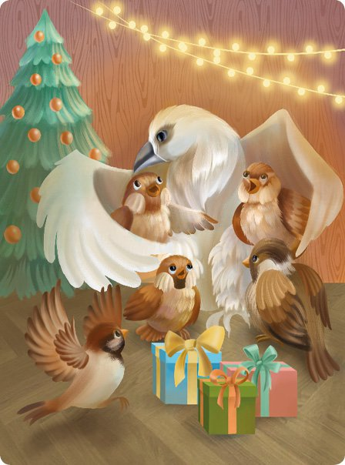
Уже згодом, завдяки горобчикам, він повірив у себе та заснував велику пташину школу на Замковій горі. Але тільки для тих птахів, які не нападали на інших. Там навчали не лише наукам, але й також як захистити себе у хижацькому світі, де дуже багато істот здатні їсти собі подібних.

Казка про Калину, двох Марій та Крижаного імператора
Жили-були бабуся та онука, дві Марії, Марічки, як їх називали близькі друзі. Мама й тато дівчинки були журналістами. І скільки дівчинка себе пам'ятала, її батьки були у постійних відрядженнях.
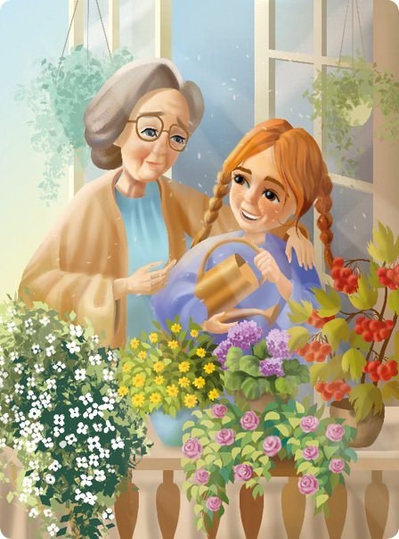
А на кордонах їхньої країни тривала війна з крижаною імперією. Володар сусідньої країни зі своєю ордою ніяк не могли вгамувати апетит і мрія­ли захопити все нові й нові території та перетворити їх на суцільну кригу.
Отже, Марічки весь час проводили разом. І проводили його цікаво та з користю: вчили різні іноземні мови, ходили малювати до бабусиного друга-художника, співали у хорі, ходили в кіно, музеї, театри та бібліотеки.
А ще мали спільне захоплення — на балконі свого багатоповерхового будинку плекали чудовий сад.
— Бабусю, а що ми сьогодні посадимо? — запитала Марічка, коли помітила, як Марічка-старша обережно розкрила серветку з якимись подовгуватими кісточками.
— Коли твоя мама, Марічко, була маленькою, ми з нею разом садили фінікові пальми, а потім з радістю дарували друзям.
— А скоро ми зберемо врожай?
— Ні, Марійко, фініків ця пальма не народить, але ми вже дуже скоро зможемо милуватися її витонченими листочками…
Бабуся зняла з шафи розписані петриківськими квітами глечики, насипала в них землі.
— Марічко, візьми, як ти завжди це робиш, кісточки фініків у долоні, зігрій подихом та з любов'ю відпусти у землю.
Так з любов'ю бабуся з онукою садили та вирощували свій сад. Яких дивовижних квітів, дерев та кущів у них тільки на балконі не росло! І маленький японський клен, і ароматний жасмин, і гігантські фікуси, і герань, і чудернацькі орхідеї…
Марічки любили всіх своїх зелених друзів, але, мабуть, найбільше — маленьке деревце калини. Бабуся народилася та виросла в одному чудовому невеликому місті, де у кожному дворі, сквері, парку росли горді й ніжні калини. І це маленьке деревце бабуся нещодавно привезла саме зі свого рідного міста.
Однієї ночі бабусі не спалося, вийшла вона на балкон, сіла у крісло-гойдалку поряд з калиною. Милувалася зірками і задрімала. І крізь неглибокий сон почула, як Калина важко зітхнула.
— Мені подобається жити у двох прекрасних Марій. Тільки спокійного життя залишилося двійко годин…
— Про що ви? — злякано запитала герань.
Бабуся добре розуміла мову рослин, але залишилася незворушною.
— У цьому місті люди ніби забули, що на кордоні триває війна з крижаним імператором. Він все трощить по сусідству зі своєю державою вже багато років. І ніхто не може дати йому відсіч.
— Невже прийде велика війна? — перелякано зашепотіли всі квіти, деревця.
— Крижаний імператор та його воїни — страшні потвори, які вже заморозили чимало територій навколо себе та жадають заморозити ще й ще! — мовила Калина.
— Що ж робити? І треба захистити бабусю з онукою, — розхвилювався старий японський Клен. — Чув від своїх предків, що бабуся й дівчинка мають особливий хист і незвичайну долю.
— Я їх врятую! — твердо сказала Калина. — Це правда, шановний Клене, Марії — нащадки стародавнього знатного роду. Бабуся дещо знає, а мала ще не здогадується про це… У їхньому роді старанно все стирали з пам'яті протягом поколінь, аби їхній рід вижив. Як ви думаєте, чому?
— Напевно, це неймовірно талановиті та світлі люди, вони вміли щось таке, чого не вміють інші, — зашепотіли квіти.
— Так, це правда, — продовжувала Калина. — До чого не торкаються представники роду Марій, все стає родючим. Навіть каміння в пустелі й скуті льодом землі завдяки таким як вони перетворюються на квітучі сади. Я тут, щоб врятувати Марій. На жаль, зможу врятувати лише двох.
— Тільки двох? — водночас прокричали всі квіти, трави та дерева.
— На жаль, так.
На цих словах бабуся вже не могла прикидатися сплячою, схопилася, обняла Калину:
— Розкажи, люба, все детально. Ти знаєш, що розумію вашу мову, тож не приховуй нічого, навіть найстрашнішого! Чи зможу я врятувати більше живих істот?
Бабуся завжди думала й про інших: про друзів серед людей, тварин та рослин, яких вони з онукою любили всім серцем.
— Ні, Маріє, ти маєш врятувати себе та свою внучку! На жаль, як і в будь-якій іншій війні, у цій загине багато чистих добрих істот… А тепер — ні слова, — серйозно мовила Калина.
Й запанувала тиша. Бабуся навіть подумала, що всі ці жахи про велику війну їй примарилися.
Проте за кілька хвилин Марічку-старшу розбудив не промінь сонця, а страшний холод… У розпал літа все за вікном перетворювалося на брили льоду, скрізь навколо вирувала хуртовина. Бабуся зрозуміла, що почалося те страшне, про яке щойно попередила Калина, й хутчіш кинулася до ліжка внучки, схопила дівчинку, пригорнула до себе. Раптом Калина виросла в розмірі, витягла свої гнучкі гілки, обійняла бабусю і внучку й притиснула міцно до себе. Й тієї ж миті вони втрьох перетворилися на велике дерево зі срібла.
За мить до їхньої квартири увірвалися якісь страшні люди у всьому чорному. Вони громили, трощили все перед собою. Найбільше вони глумилися над садом бабусі та онуки: виривали з корінням квіти, рубали шаблями дерева… Квіти, трави стогнали та вмирали.
А от срібне дерево повелося магічно. Кожен із чорних бандитів спробував зірвати хоча б один срібний плід або один листочок , але не зміг.
— Це дорогоцінне дерево, воно належить нашому крижаному імператору. Руки геть від нього! — грізно прошипів один із них.
Калину зв'язали й запхали в мішок. Дерево відчувало, що його спочатку везли машиною, потім довго-довго воно летіло у невідомому напрямку.
І опинилося деревце на краю світу… Навколо — лише крига та нескінченні сніги… А небо, немов сталлю, було міцно закрите важкими хмарами. Посередині неживого поля стояв велетенський крижаний палац. Деревце внесли у величезну залу, стінами якої були гігантські крижані комп'ютери, які зловісно поблискували екранами.
На троні сидів крижаний імператор. Це був сірий плішивий маленького зросту дідуган, самозакоханий та ображений на весь світ, кому ніхто й ніколи досі не спромігся відкрито сказати "ні" та дати по зубах. Саме тому він із самого дитинства правдами й неправдами, силою та хитрістю — добивався перемог. І встиг навіть завоювати велику частину світу, якщо не за сприяння свого огидного війська чорних бандитів, так за допомогою огидних думок, які неслися різними країнами через численні канали комп'ютерів, мобільних телефонів… І так ці чорні істоти призвичаїлися паралізовувати морозом, сковувати кригою цілі країни, що через це плішивого називали крижаним імператором.
Срібне деревце поставили біля ніг імператора.
— Ну що, Калино і Марії, — прорипів крижаний імператор низьким хрипким голосом — тепер працюватимете на нас. Ми володіємо незліченною кількістю пустель. Вони повинні перетворитися на квітучу землю, яку ми оточимо вічною мерзлотою, щоб усе це багатство було доступне тільки нам.
Дерево стояло, не поворухнувшись.
— Гей, ви там! Чи зовсім за дорогу заніміли? Чекаю на згоду! Вам тільки здається, що це чортове дерево захистить вас! Волів би цю калину порубати, але не можу, тому що ви мені потрібні цілими та неушкодженими, щоб могли працювати на мене!
Минули хвилини, години. І терпець лиходія увірвався.
— Киньте дерево на холод! Вони довго наш холод не витримають! — лютував імператор.
Чорні посіпаки швидко винесли Калину з палацу і поставили на сіре похмуре поле, що розкинулося поруч. Крижаний імператор вмостився на своєму троні в оточенні комп'ютерів та посіпак і став спостерігати за тим, як поводитиметься дерево на жорстокому холоді.
Минуло кілька годин, минула доба, минули три дні… Срібне дерево не ворухнулося. Крижаний імператор зі своїми слугами не чекав такого опору. Аж перекривився від злості, заверещав:
— Відправте це дерево на далеке заледеніле плато і киньте! Там мороз ще страшніший. Та око з дерева не спускати! Чув, що цей рід гордий та волелюбний! Але супротив даремний: все буде, як я захочу.
І розлючений та стомлений поплентався у свої крижані покої перепочити.
Дерево нерухомо стояло на далекому крижаному плато. Але чари не могли тривати вічно. Щоб бабуся й онука залишилися живими й виконали свою місію — відродили Землю й звільнили зачакловані території від крижаного імператора, — вони мали повернути собі людську подобу та діяти.
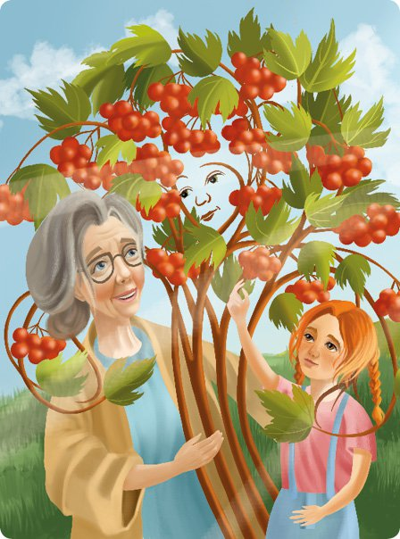
Калина силою думки весь час передавала бабусі та онуці інформацію. І коли нарешті почалася зміна варти, раптом водночас усім комп'ютерам, за щасливим збігом, знадобилося перезавантажитися. Слуги-посіпаки без спостереження крізь комп'ютери на тому злому морозі були безпомічними. Калина скористалася цим і розтиснула свої обійми — живі та неушкоджені бабуся й дівчинка опинилися на безмежному крижаному плато.
— У нас обмаль часу, — мовила Калина. — Поки ми поза баченням комп'ютерів, швидше візьміть моє насіння. Ви на такому сильному холоді можете протриматися кілька годин, а я зараз загину.
— Ти не загинеш, Калино, — простягла ручки до деревця Марічка, але воно різко замахало гілками й суворо сказало:
— Не можна гаяти жодної хвилини, не можна витрачати на мене своє тепло. Беріть з бабусею насіння і розкидайте якнайдалі. Бабусю, ти мусиш пам'ятати давню пісню вашого роду. Марічко, ти її теж знаєш. Співайте разом! Зараз крижаний імператор посилатиме сніжні бурі, стріли лютого морозу. Але нічого не бійтеся. Співайте та кидайте моє калинове насіння навколо. А коли почнеться найстрашніше, лягайте на землю, закрийте голову руками, з вами буде все добре, від вашого тепла відразу почне танути крига, прокинеться трава і проростуть з мого насіння тисячі дерев… І це буде перемога!
Мовило дерево останні слова й завмерло від холодного дихання північного вітру.
Комп'ютери відновили роботу. За мить бабуся та онука побачили, як збігаються чорні людиноподібні, щоб оточити їх з усіх боків. Налетіла страшна хуртовина, колючі вітри від крижаного імператора.
І хоч бабуся з онукою злякалися, гостре бажання жити та рятувати землю перемогло. І вони заспівали. Бабуся перша завела пісню, онука підхопила. І від цієї чарівної пісні посіпак наче паралізувало. Крижаний імператор побачив цю дивну картину на екрані головного комп'ютера свого палацу. Наказав вийти на плато новим силам потвор. Але все повторилося — всіх нових посіпак теж паралізувало. Дві Марічки не втомлювалися співати та кидали калинове насіння.
Незабаром крижаний імператор залишився без жодного посіпаки, а вийти сам на крижане плато не наважився. Ноги в нього тремтіли, як в останнього боягуза.
Бабуся здалеку побачила крижаного лиходія у захисному скафандрі, коли він намагався втекти. Літня жінка піднесла руки до неба, щось тихо прошепотіла — і в повітрі утворилися величезні хмари кольору калинових стиглих ягід. І полився на крижаний покрив калиновий дощ. Де впаде червона ягода, там тріскається крижаний покрив, вивільняється земля.
А у небесах, з прозорого повітря почали кристалізуватися фігури — наші предки різних поколінь, різних часів — всі Світлі сили об'єдналися заради перемоги добра над злом та стали стіною на крижаного злочинця з його військом.
Загуркотів над усіма грім, і тисячі молодих калин, що стрімко зростали, підняли головного крижаного злочинця з залишками його посіпак до небес та скинули у провалля. І розбилася нечисть на смерть.
Як тільки це відбулося, хмаринки, які ще мить тому були калиново-металевого кольору, перетворилися на білі хмари. Зійшло Сонце. Ожила й Калина:
— Любі мої Марії, прихопіть кілька кущів молодої калини та сідайте на білосніжні хмарки. Летімо всі разом мерщій додому! На вас чекають. Настав час вам відновити ваш чарівний сад.
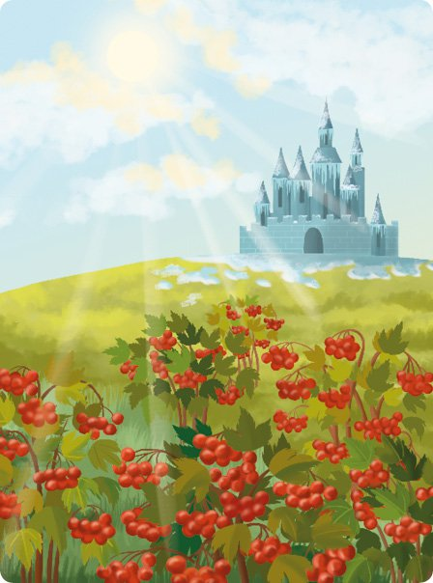
Калина — український символ позачасового єднання народу: живих з тими, що відійшли в потойбіччя і тими, які ще чекають на своє народження. Символ пробудження від зимового сну. Калина уособлює й саму Україну.. Кісточка калини пласка, за формою нагадує серце.

Надія та біла Троянда
Присвята Харкову
В одному дворі в одному старовинному місті на одному трояндовому кущі розквітла білосніжна троянда. Кущ зростав на краєчку клумби блакитних і жовтих півників, рожевих та червоних півоній. Навколо своїм життям жили багатоповерхові вулики та садиби.
— Привіт, Трояндо, — обізвався до нової сусідки блакитний півник.
— Вітаю вас, чарівні квіти! — тихо мовила Троянда.
— Тебе ще до війни, як і нас, посадила Надійка, майбутня художниця, що мешкає в одній з ближніх багатоповерхівок, — продовжував блакитний півник.
— Вона дуже мила та добра, — загомоніли всі квіти.
— Надія не лінується щовечора цього спекотного літа підживлювати всіх нас водою, — вступила у розмову біла півонія.
— Але зараз вона випускається з ліцею, — зітхнула й додала рожева півонія, — і, можливо, поїде з нашого прифронтового міста.
Усі квіти важко зітхнули. Вже понад два роки місто постійно, майже щодня обстрілюють вороги. Однак люди, тварини, дерева призвичаїлися жити й за таких умов.
— А в Надійки є дуже пихата однокласниця Наталія,— розхвилювався не на жарт жовтий півник, — яка мешкає в одній з садиб поруч. І цій Наталці на очі краще не потрапляти
— Вона безжально всіх зриває, — знову вступив у розмову блакитний півник, — А через кілька днів зрізаних наших родичів викидає на смітник.
На білосніжний трояндовий бутон, який щойно з‘явився, звернули увагу всі уважні мешканці околиць, настільки він впадав в очі своєю красою й витонченістю. Під час війни люди стали більше цінувати живу красу, всіх новонароджених квітів знали та дуже кожній квітці раділи.
Отже, Наталія та Надія, повертаючись зі школи, теж відразу звернули увагу на чарівну квітку.
— Я зірву цю білу троянду, щоб прикрасити свою зачіску, — вередливо заявила Наталія.
— Та навіщо? — щиро здивувалася Надійка. — У тебе є класна шовкова біла троянда.
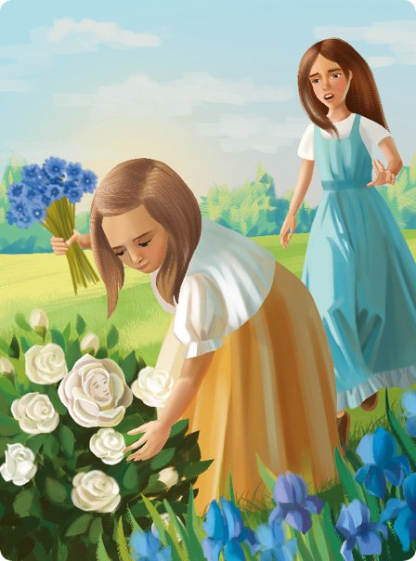
— Ні-ні, вже одягала її на репетицію вальсу й годі, більше не хочу. А жива квітка у зачісці — це дуже модно й красиво!
— Наталіє, невже тобі не шкода квітку? Нехай розпускається! Ми так чекали, щоб цей кущ перезимував, розквітнув. Ще майже ніхто цю троянду не бачив, не встиг помилуватися.
— Боже, яка ж ти, Надіє, нудна та правильна! Зроблю, як захочу.
У школі, де навчалися Наталія та Надія, щойно завершилася остання репетиція випускного вальсу. Через війну юнаки та юначки танцювали випускний вальс в одязі чорного кольору. Однак кожна дівчинка намагалася до чорного додати щось біле або червоне, наприклад, прикрасити сукню чи зачіску квіткою. Й більшість з них робили ці квітки власними руками з тканини або з паперу.
Однак Наталія вирішила, що їй пасуватиме тільки жива квітка. Отже, рано-вранці випускного дня, коли вже бутон розкрив свої ніжні пелюстки, Наталія рішуче зірвала троянду.
На шкільному дворі зібралися учні ліцею, батьки й, звичайно, випускники, зазвучала музика. Діти почали танцювати. Всі навколо милувалися випускниками. У кожної дівчини в зачісці була квітка або віночок. Зачіску Наталії прикрашала білосніжна жива троянда. Увага великої кількості людей, а всі вони мали камери, була приємна троянді, бо вона без перебільшення почувалася зіркою. І, звісно, була абсолютно не готова через годину після свята опинитися в смітнику…
Блакитні та жовті півники, півонії спостерігали за болючою та знайомою для них картинкою й співчували Троянді, пелюстки якої почали на сонці та без води в'янути.
Але життя геть непередбачуване: ніхто не знає, що чекає на нього за рогом.
Наталія другого дня після балу поїхала з родиною назавжди за кордон…
А Надійка вранці, як тільки вщухли обстріли, поспішала в майстерню знайомої художниці. Майстерня через війну розташувалася у підвалі нового дому. Художниця всі стіни розмалювала соняхами, мальвами й безліччю сонечок, які блискотіли своїми промінчиками та поглинали ними темряву, що не потрібні були й лампочки.
Отже, Надійка, йдучи до художниці, ще здалеку примітила знайому квітку, яка розгублено стирчала зі смітника.
Дівчинка хутко підхопила білу троянду. У майстерні разом з художницею підрізали їй стебло та поставили у глиняний глечик з джерельною водою й почали малювати портрет квітки.
— Ніжна Троянда стане символом краси та сили нашого Харкова, —мовила художниця, — Надю, давай писати її портрети та дарувати й продавати у всьому світі, щоб допомогти рідному місту.
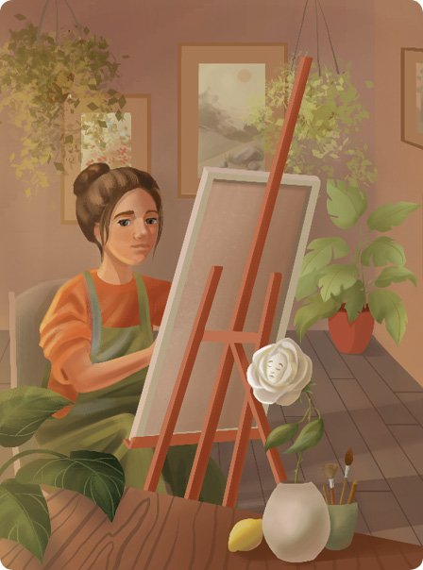
До художниці щодня малювати приходило багато дітей та дорослих. Зовсім скоро Троянда знову почувалася щасливою, тому що через свої численні дуже гарні різні портрети допомагала робити добрі справи. А ще Троянду до того, як почала згасати, Надійка посадила у землю. Й дуже скоро проросли корінці й почалося у квітки нове життя.

Сова Софія та чарівний калейдоскоп
В одному великому вишневому садочку жила собі Сова. І була Сова найосвіченішою совою з усіх відомих сов. Вона прочитала за своє життя безліч різних пташиних та людських книжок, вона дуже добре знала мову людей… Й сама писала книги й совиною, й мовою міжпташиного спілкування.
Колись вона могла перелітати великі відстані, щоб прочитати урок для птахів-школярів не те що в сусідньому саду, а й у далеких садах за морем-океаном. А нині їй було вкрай важко вилетіти з дупла, щоб знайти собі їжу.
Сова мала двох улюблених донечок, які виросли і розлетілися по інших садах. Стали добрими вчителями у совиних школах. І хоча сестри були дуже зайняті, вони завжди знаходили час по черзі та разом кілька разів на місяць прилітати й робити старенькій мамі запаси. А ще, коли вони збиралися всі разом, годинами згадували різні їхні чудові сімейні пригоди.
— Мамо, пам‘ятаєш, як ти нам вперше показала справжнє море?
— А ви не повірили, що це море! — сміялася Сова.
— Ні, мамо, повірили. Просто раніше бачили річки з двома берегами. А моря навіть не уявляли! Як це — без одного берега? — сміялися сестри.
— А ще пам‘ятаю, як одна з вас вперше на морі страшенно перелякалася галасливої чайки, яка кричала, наче гавкала, — з сонячною усмішкою пригадувала старенька Сова.
Мати з донечками дуже раділи, що такі спогади в них були.
— Мамо, а пригадуєш, як ти нас навчала літати, підбадьорювала всіх? — пригадувала одна з сестер.
— Тому що пора було вчитися літати, а ви трохи боялися висоти…
Знайомі світлячки залюбки прилітали послухати сов й покружляти поруч. Бо завжди було поруч тепло та цікаво.
Мати Сова, поки бачили очі, багато читала, навіть, пам‘ятаючи про поради свого друга, старого ворона, щодня тренувала пам‘ять, намагалася навіть вчити складну, але дуже мелодійну солов‘їну мову… Але, коли вона починала робити спеціальні вправи, всі навколо: й птахи, й комахи, й різні тварини — так сміялися, що вона сором‘язливо замовкала.
Проте час не зупинити. У старенької сови спочатку впав зір. А потім вона стрімко почала втрачати пам‘ять…
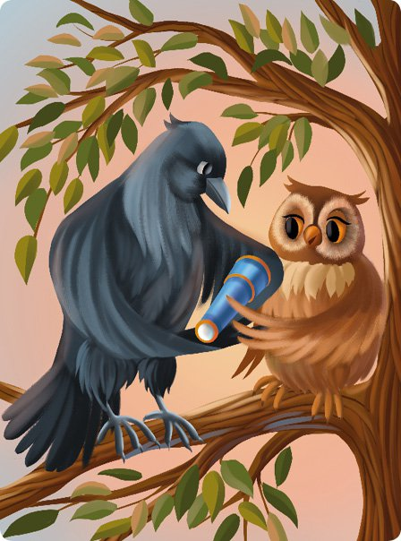
Якось прилетіла одна з сестер з великим кошиком гостинців, а мама почала її проганяти:
— Вибач, зі мною тут є вся совина родина. Геть звідси!
Молода сова спочатку нічого не зрозуміла й від хвилювання трохи не випустила з дзьоба кошик. Та чорний ворон, який мешкав поблизу, підлетів і сказав:
— Справді, важко дивитися, як колись красиві сильні батьки, котрі нас підтримували змалечку, були для нас всеспроможними добрими чарівниками, перетворюються на немічних, наче наших маленьких безпорадних дітей…
— Ще місяць тому ми з мамою згадували наші подорожі… А зараз вона не впізнає мене…
— Вона потроху заспокоїться, спробуй ще раз до неї зайти.
— Й вона мене знову прожене?
— Не прожене. Будь з нею ласкава, навіть якщо вона замість привітання почне тебе сварити. Зачекай, полічи мовчки до десяти.
І ворон простягнув сові сяйнистий помаранчо-блакитний калейдоскоп.
— Візьми, будь ласка, цей чарівний калейдоскоп у дарунок. Завантаж його на повний місяць добрими спогадами про маму, про своє з сестрою дитинство. Пригадайте ваші сімейні польоти на море та в гори, заповніть калейдоскоп спогадів барвистими картинками про теплі родинні свята та яскраві міські пташині карнавали, в яких ви завжди родиною брали участь…А ще пригадай, як наприклад ти, маленьке пташенятко, зламала крило, а мама тебе лікувала та втішала казкою про сміливу сову, яка теж у дитинстві ламала крило, але потім дуже високо літала та лікувала крила іншим. І всі ці спогади будуть перетворюватися на фантастичну мозаїку, яку ви будете розглядати з мамою та сестрою, наче кіно, а з часом зможете все це показати своїм дітям та онукам…
— Дякую, Вороне! Спробую все це зробити.
— А ще спробуйте заспівати їй пісень, які вона співала вам з сестрою маленькими.
Ворон змахнув сльозу крилом і полетів до своєї родини.
Сестрички на повний Місяць зустрілися у мами. З вдячністю заповнили калейдоскоп добрими спогадами. Світлячки відчували піднесену атмосферу дійства й в урочистому танку під спів цикад кружляли поруч.
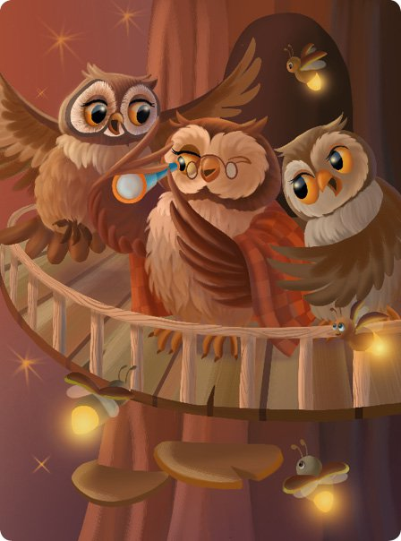
***
Через кілька місяців розпочалася велика пташина війна. У вишневому саду ніхто не очікував такої зради птахів із садів північного краю. Правда, вже давно й багато мудрі старі птахи попереджали про небезпеку від сусідів; розповідали, як сади на півночі поросли диким отруйним чагарником і разом із своїми мешканцями перетворилися на дуже злих і жорстоких. А найгіршим було те, що серед нападників у ворожих пташиних зграях, траплялися навіть родичі мешканців вишневого саду: і сови, й ворони всіх мастей, й горобчики…
Сестри-сови ледь встигли зі старенькою матусею вилетіти з рідного вишневого саду. Їхні рідні дерева зі старими й новими пташиними гніздечками вщент зруйнували ворожі птахи.
Боротьба за рідний вишневий сад триває. Добрі птахи не здаються й кличуть всіх інших добрих птахів з усіх ближніх та далеких садів єднатися.

Віра сильніша за долю
Віра народилася вдень 24 лютого 2022 року під час довгої повітряної тривоги у Києві, на одній з найглибших станцій метро у світі — "Арсенальній". Знаєте таку? Чи навіть спускалися туди на ескалаторах під землю?
Вже другого дня після народження Віра з мамою вирушили до рідної сестри бабусі — двоюрідної бабці. Вона мешкала у Коломиї — мальовничому місті між горами, навпроти музею Писанки, що зведений у вигляді величезного великоднього яйця.
Як приїхали до Коломиї та трохи відпочили від завивання сирен, Вірина мама помітила, що народила не звичайну, а диво-дівчинку, яка зростала як з води — не щодня, а щогодини. Наче щомісяця додається рік. Тобто 24 травня 2022 року Вірі виповнилося не три місяці, а мовби три роки.
Одного вечора, коли Віра заснула, її мати завела розмову зі своєю тітонькою.
— Коли була при надії, я так вірила, що народжую дитинку для щасливого життя...
— Люба, все владнається. Але маємо вистояти заради свободи.
— Боюся й молюся за Віру та інших дітей, за всіх, хто нас захищає. Дивлюся у дзеркало на себе й доню: я так стрімко старішаю, а доня дуже швидко дорослішає. Що ж це відбувається? — жінка заплакала.
— Поплач, рідна: сльози полегшують біль. Ти ж знаєш, ми з твоєю мамою, моєю сестрою, походимо з Полісся, — тихим голосом почала свою розповідь тітка, і навколо неї раптом замерехтіли золотаві зірочки. — А поліська земля повна чарівників, чаклунів різних. Розкидала нас доля: мені судилося поїхати сюди, у гори, а твоя мама вирушила до Києва. Ми знали, що буде велика війна за наше майбутнє, що зла держава-сусідка не залишить нашу прекрасну землю у спокої. Твоя мама тепер разом з іншими світлими людьми, які пішли за обрії, тримає небо над нами. А нам своє тут робити. Щойно Віра прокинеться, підемо разом до великого яйця, нашого музею Писанки, я там усе й розповім, і покажу.
Віра спала дуже сторожко. Почула своє ім'я та одразу прокинулася.
— От і добре, ходімо просто зараз.
Усередині велетенської Писанки все немов чекало на їхню появу: двері самі розчинилися, ніжне блакитно-жовте світло розливалося з отвору стелі "яйця", навколо стояли зручні крісла. Бабуся запросила сісти та, як у літаку, защебнути паски безпеки. Щойно сіли, стіни будівлі-яйця стали прозорими, а саме яйце почало стрімко підійматися вгору. За кілька секунд жінки різних поколінь побачили Україну з висоти пташиного лету. Частина країни була червоного кольору, тому що палала у вогні.
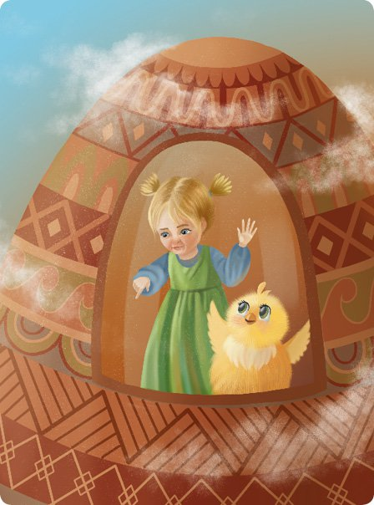
Віра вся напружилася.
— Мамо, можна мені розщебнутися та перейти до тебе? — запитала вона.
— Так, тільки швиденько, — відповіла замість мами бабуся, яка була тут за господиню.
Коли Віра влаштувалася на колінах у мами, бабуся змахнула рукою й дівчинка побачила іграшку: пухнасте плюшеве Курча, навколо якого, як і над бабусею, мерехтіли зірочки.
— Не бійся, — Курча звернулося до дівчинки ніжним голосом, — відтепер я буду з тобою, доки ти цього бажатимеш.
Віра дуже зраділа та притисла до серця живу казкову істоту сонячного кольору.
— Нам треба вишивати світле і добре майбутнє, — мовила бабуся. — Ви думаєте, чого я вас сюди запросила, що це за дива показую? Віра як продовжувачка нашого жіночого роду має призначення — вишивати яскраве барвисте майбутнє країни, як це робили жінки попередніх поколінь, як ми це робили з сестрою. Вона в Києві, а я тут, між Буковиною та Гуцульщиною, обмінювалися з вишивальницями таємницями традицій різних куточків України. У нашої країни тисячолітня історія, яка має тривати вічно. Як тільки люба Віра навчиться тримати голку, одразу ж й почне. А нині час повертатися на землю.
Промайнуло після того ще кілька місяців. З початком серпня Віра з мамою, бабусею та Курчам щодня ходили в гори до найближчого гірського джерела. Якось бабуся і каже:
— А тепер, дівчата, рушайте он на ту високу гору. Спочатку пройдіть темний ліс і вийдіть у світлий. Там знайдете галявину, на якій по колу зростає семеро дерев: калина, дуб, вишня, липа, яблуня, тополя та верба.
— А навіщо? — поцікавилася Віра, якій хоч виповнилося шість місяців, а за розумом й на вигляд було вже ніби повних шість років.
— Вірі пора вчити мову дерев.
— Так-так, — вторувало бабусі плюшеве Курча. — Ця мова буде дуже легкою для тебе. Щойно опинишся у цьому колі дерев, ти її наче згадаєш.
Бабуся глянула на дівчинку й мовила:
— Дерева, Віро, на тебе вже чекають, бо вони за все, що коїться на нашій землі, вболівають і страждають та багато на себе перебирають. Поговорите з ними та все відчуєте.
Мама з донею вирушили до лісу. Віра міцно тримала в одній долоні мамину руку, а в іншій Курча, з яким щиро потоваришувала. Все-все вони робили разом: і сумували, і раділи, і гралися, і навчалися нового…
Як зайшли у темний ліс, навколо них почали стрибати чорні тіні. У Віри від переляку мурахи побігли по тілу.
— Матусю, рідна, ой боюся! Як лячно мені в цьому лісі!
— Віро, давай огорнемо кожна себе, а потім одна одну ніби сонячними промінчиками. Ми з тобою разом, йдемо вперед, за десять кроків вийдемо з темного лісу на сонце. Твоя рука в моїй долоні. — мама взяла на руки доню, подивилась їй уважно в очі. Віра припала до мами всім тільцем, а між нею і собою притулила Курча, захищаючи свого друга.
Мама підняла на руки доню з курчам та хутчіше пішла через темний ліс, і незабаром усі вони опинилися на сонці. Віра примружила очі й запитала:
— Бабуся казала, що вже скоро почне вчити мене вишивати, так?
— Так, моя люба. Після того, як познайомимося з деревами. Адже без знання мови дерев, їхніх символів — ми не зможемо навчитися добре вишивати.
Мама з донечкою озирнулися навколо. На осяяній сонцем галявині по колу зростали всі ті дерева, які згадувала коломийська бабуся. Як вони цьому зраділи!
Віра побігла до дерев, обійняла кожне:
— Любі дерева, вітаю вас! — ніжно прошепотіла дівчинка.
Дерева нахилилися, зашелестіли гіллям. І першою мовила Калина, яку вже у серпні прикрашали стиглі червоні кетяги ягід:
— Віро, люба, нічого не бійся, земля наша незабаром очиститься від ворога. Якщо навчишся вишивати знаки всіх дерев цього кола, багато що одразу почне змінюватися на краще.
— Не знаю, чи можу вас про таке запитувати, але думаю про це, — мовила тихо дівчинка. — Свого батька я ще не бачила. Він нас, всю країну захищає. Чи я з ним зустрінуся?
— Зустрінешся, — твердо відповів Дуб. — Бо Віра сильніша за долю!
— Ти недарма маєш дуже сильне й гарне ім'я українською, — мовила Тополя. — Німецькою воно звучить der Glaube, англійською — Faith.
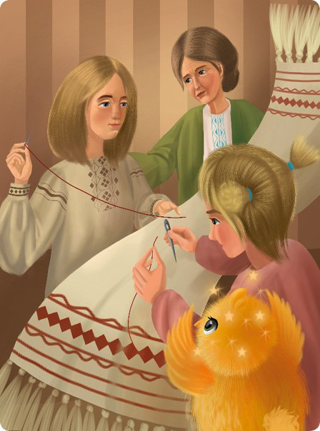
Раптом усі відчули сильний, але водночас лагідний вітер. І Вірі до рук вітром принесло диво-книжку: обкладинка з кори дуба, а кожен аркуш — листя якогось із дерев чарівного кола.
— Віро, це тобі дарунок від нас, — урочисто мовила Вишня. — Ось послухай, що кожне дерево означає для українців:
Калина — це життя, краса та ніжність.
Дуб — сила, могутність, цілісність, довголіття.
Вишня — рідна земля, материнська любов.
Липа — сердечна доброта, щастя.
Яблуня — кохання, безсмертя.
Тополя — свобода України, воля.
Верба — символ безперервності життя.
— Нашими символами ти можеш чимало розповісти про себе і про свою рідну землю, — додала Яблуня і подарувала Вірі свої смачні жовто-сонячні плоди.
А Липа простягла дівчинці соту з медом, який назбирали бджілки з її дерева, Верба подарувала кошик зі свого гілля, щоб Віра мала куди покласти численні дарунки дерев.
— Ми завжди поряд, по всій країні зростаємо, день і ніч на сторожі, допомагаємо людям, — мовила Липа, чиє листя має форму серця.
Віра, мама та курча подякували деревам, швидко минаючи темний ліс, поки не настала ніч, повернулися до бабусі, яка чекала їх біля джерела. Всі були піднесені.
Вірі виповнилося дев'ять місяців. А за розумом та зростом — всі дев'ять років. І коломийська бабуся знову запросила її до музею Писанки, але вже саму. Дівчинка прихопила своє курча. Коли увійшли всередину, як і першого разу, зі стелі полилося жовто-блакитне світло, з'явилися крісла, а навколо бабусі замерехтіли зірочки. Щойно влаштувалися і піднялися на пташину високість, онука з бабусею знову побачили Україну.
Але цього вечора країна не горіла, а вся була вкрита наче молочним серпанком з вишитими візерунками.
— Поглянь, Віро: Україна наче у величезній вишиванці, яка огорнула кожне місто й містечко, гору, річку.
— Як гарно! — сплеснула ручками дівчинка.
— Як гарно! — у захваті підхопило Курча.
— А хто ж таке диво дивне вишив? — запитала Віра. — Як і кому це вдалося?
— Багато хто долучився… Й у тебе вийде, — мовила бабуся. — Незабаром зі мною будеш вишивати. Почнемо саме з калини. Кожен має робити свою справу з добром у серці — й те, що відчуває, що вміє. Тоді неодмінно ми переможемо.
— Віро, а я тобі в усьому допоможу, — стрибало навколо крісла плюшеве Курча. — Я вмію вишивати, просто бабуся просила тримати це у таємниці. Правда, бабусю?
— Правда, дорогеньке, — усміхнулась жінка.
— Я дуже хотіла б стрибнути у майбутнє без війни, де вже все відновлено, де ніхто не старіє за місяць, як за рік, — сказала дівчинка. — Але, бабусю, я дуже переживаю за маму. І за татка.
— Віро, все буде добре. Ти маєш у це вірити та діяти. Ми всі маємо вірити й діяти. Це взагалі найчарівніша формула у житті, — мовила бабуся, коли вони приземлилися.
Вірі мало б виповнитися 12 місяців, а дівчинці за розумом і на вигляд було цілих 12 років.
Зимовими, весняними, літніми та осінніми місяцями над велетенським рушником з різними символами працювали діти й підлітки, літні люди, чоловіки й жінки, та не тільки з усієї України. Щодня до них долучалися чуйні люди з різних куточків світу.
Віра всім охочим показувала, як вишивати, та при цьому промовляла:
— Наша сила у красі наших квітів, у міці наших дерев, у волі наших птахів… І ми вишиваємо ці живі символи, щоб відроджуватися. І відроджуємося.
Невдовзі дівчинка перестала швидко дорослішати, її мама — швидко старішати. Тато повернувся живий-здоровий.
У пам'ять про тих, хто не повернувся, по всій країні саджають ліси-сади, в яких зростають калини й дуби, вишні та липи, тополі та яблуні.

